**D20180806_5 作业**

创建工作组：

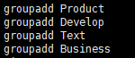

创建新员工用户：

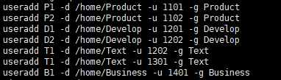

激活员工账户：

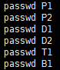

用户信息：

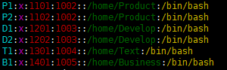

组信息：



新增加一名临时员工（由于是研发需要 所以加入研发部门）：





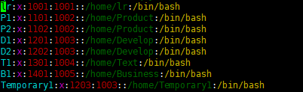

将研发组的D2员工踢出项目 禁止登录：



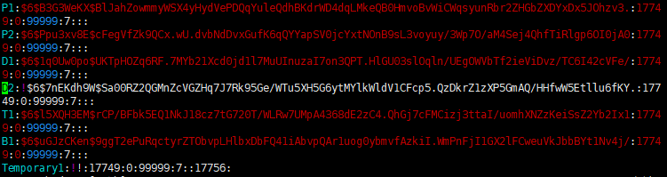



将产品部离职的P2员工删除登录用户（保留文件数据）：



